🞂 Nombre del CU: Registrar ingreso a tienda

🞂 Tipo de caso de uso: Base

🞂 Objetivo/Descripción del CU: El cliente ingresa el código QR generado en la aplicación, acercandolo al lector del molinete para que este le permita el paso.

🞂 Actor Principal: Cliente

🞂 Actor Secundario: —

🞂 Autor: Leandro Gatti, Lautaro Barreto

🞂 Fecha creación: 25/06/2025

🞂 Precondiciones: Iniciar Sesión, Registrar Tienda

🞂 Punto de extensión: —

🞂 Flujo Normal:

1. El cliente ingresa el código QR acercándose al lector del molinete.
2. El sistema lee el código QR, y habilita el paso por el molinete.
3. El cliente ingresa a la tienda.
4. El sistema registra el ingreso. Se incluye comunicación con el caso de uso “Registrar Venta” a fines de continuar con el proceso.

🞂 Flujos Alternativos:

A1. Código QR inválido:

2.1) El sistema muestra un mensaje “Código Invalido”, y vuelve al paso 1 del Flujo Normal.

🞂 Postcondiciones: Ingreso a la tienda registrado.

🞂 Interfaz Tentativa del caso de uso (Graphic User Interface)

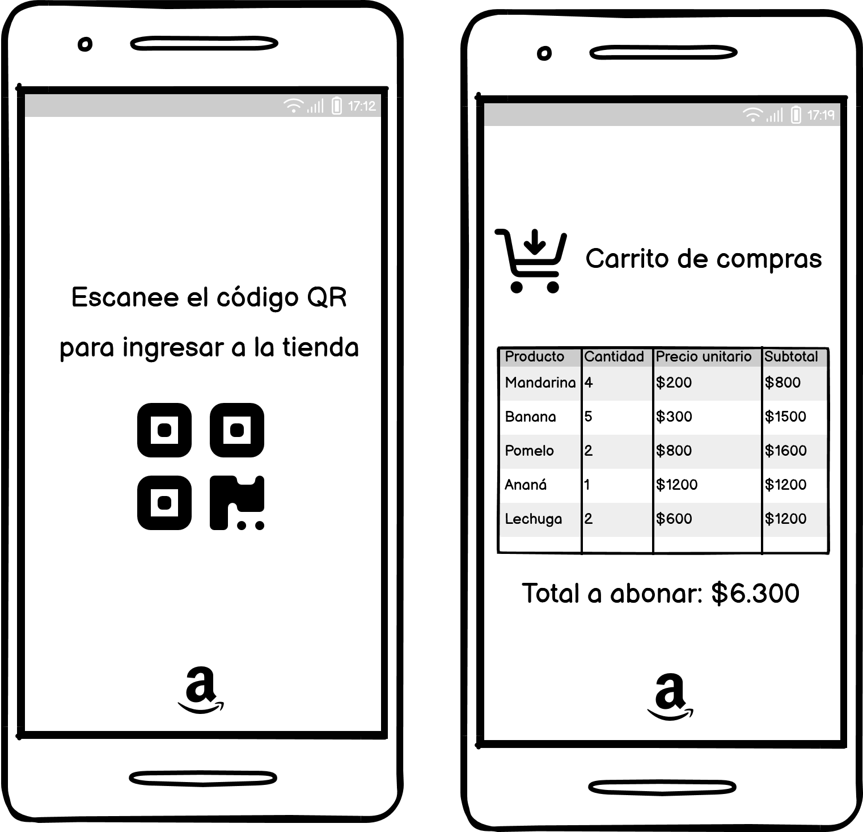

🞂 Nombre del CU: Registrar venta

🞂 Tipo de caso de uso: Incluído

🞂 Objetivo/Descripción del CU: Para cada producto, el cliente los toma de la estantería. El sistema los agrega a un carrito de compras virtual y calcula el subtotal. Cuando desea finalizar con la compra, el cliente abandona la tienda, momento en el cual el sistema realiza el cobro del monto total y el posterior envío de la factura correspondiente.

🞂 Actor Principal: Cliente

🞂 Actor Secundario: —

🞂 Autor: Leandro Gatti, Lautaro Barreto

🞂 Fecha creación: 25/06/2025

🞂 Precondiciones: Registrar Ingreso a Tienda, Registrar Producto, Registrar Método de Pago, Registrar Tienda.

🞂 Punto de extensión: CU: “Quitar producto de Carrito”

🞂 Flujo Normal:

1. Para cada producto:

1.1. El cliente agarra un producto de la estantería.

1.2. El sistema agrega el producto al carrito de compras virtual y calcula el subtotal, mostrando los datos en la interfaz de la aplicación del usuario.

[Se incluye comunicación con los sensores de la estantería y de las cámaras a fines de identificar que el producto en cuestión fue tomado]

1. El cliente pasa por los molinetes con el fin de salir de la tienda.
2. El sistema calcula el monto total a abonar, lo muestra y realiza el cobro del mismo. Luego, envía la factura al cliente y finaliza el caso de uso.

[Se incluye comunicación con el sistema de cámaras a fines de verificar que el cliente ha egresado de la tienda].

🞂 Flujos Alternativos:

A0: El cliente abandona la tienda sin haber agarrado ningún producto

1.1.1) El cliente pasa por los molinetes con el fin de salir de la tienda.

A1: El cliente desea devolver un producto que ya tomó de una estantería

1.3) El cliente quita un producto del carrito, se extiende al CU “Quitar Producto de Carrito” para dichos fines. Continúa en el paso 1.1 del flujo normal, si quiere continuar con la compra, o en el paso 2 del mismo, si desea finalizar con la compra.

🞂 Postcondiciones: Venta registrada.

🞂 Interfaz Tentativa del caso de uso (Graphic User Interface)



🞂 Nombre del CU: Quitar Producto de Carrito

🞂 Tipo de caso de uso: Extendido

🞂 Objetivo/Descripción del CU: El cliente coloca nuevamente un producto previamente levantado sobre la estantería. El sistema quita el producto del carrito y actualiza el subtotal.

🞂 Actor Principal: Cliente

🞂 Actor Secundario: –

🞂 Autor: Leandro Gatti, Lautaro Barreto

🞂 Fecha creación: 25/06/2025

🞂 Precondiciones: Registrar Ingreso a Tienda, Registrar Producto, Registrar Tienda

🞂 Punto de extensión: —

🞂 Flujo Normal:

1. El cliente ingresa el producto a quitar del carrito colocándolo sobre la estantería.
2. El sistema elimina el producto del carrito, actualiza el subtotal y finaliza el caso de uso.

[Se incluye comunicación con el sistema de cámaras para identificar y seguir

los movimientos del cliente]

🞂 Flujos Alternativos: No tiene.

🞂 Interfaz Tentativa del caso de uso (Graphic User Interface) : –